页面置换实验报告

班级：计算机科学与技术2班

姓名：许金曼

学号：171491220

实验目的：

加深对请求页式存储管理实现原理的理解，掌握页面置换算法。

实验内容:

设计一个程序，有一个虚拟存储区和内存工作区，实现下述三种算法中的任意两种，计算访问命中率（命中率=1-页面失效次数/页地址流长度）。

附加要求：能够显示页面置换过程。

算法包括：先进先出的算法（FIFO）、最少使用算法（LRU）、最近未使用算法（NUR）

## FIFO置换算法：

实验代码：

#include<stdio.h>

#include<time.h>

#include<stdlib.h>

#define max_page 10 //内存页面数

int Page[320]={0}; //虚拟存储区,存储320条指令,32个页面

int Page_flu[320]={0}; //存储320个页地址流

int count=0; //计算随机产生的指令条数

double lack_page=0; //记录缺页数

int count_page=max_page; //计算队列空页面个数

int circle; //在队列中循环指向被调出的进程

struct Memo{ //用结构体存储内存页面块

int num; //给每个页面编号,方便将其从队列中找到并调出

int a;

int timer;

struct Memo *next;

};

int Judge_Page(int value){ //输入指令,返回指令对面的页面号

return value/10;

}

int scan_queen(struct Memo *hear,int value){ //value代表页面号,扫描队列,缺页返回0,否则返回1

struct Memo *move;

move=hear->next;

while(move!=NULL){

if(move->a==value){

return 1;

}

move=move->next;

}

return 0;

}

void print(struct Memo *hear){ //输出内存页面

struct Memo *move;

move=hear->next;

while(move!=NULL){

printf("%d ",move->a);

move=move->next;

}

printf("\n");

}

void insert(struct Memo *hear,int value,int ZL){ //将页面value调入内存,ZL为对应指令

if(count_page>=1){ //内存页面空间充足

struct Memo *move;

move=hear->next;

while(move->a!=-1){

move=move->next;

}

move->a=value; //将页面调入

count_page--;

printf("页面 %d 被调入----对应指令为: %d \n",value,ZL);

}

else{ //内存空间不足，调出最先进入的页面后，将页面value后调入

struct Memo *move;

move=hear->next;

do{

circle=move->timer;

move=move->next;

}while(move->timer>circle);//circle存储的是需要调出的页面编号

printf("页面 %d 被调出,页面 %d 被调入----指令为: %d \n",move->a,value,ZL);

move->a=value; //将页面调入

circle++;

if(circle==max_page+1){ //当circle>max_page+1时,最先进入的页面为队列首页面

circle=1;

}

}

print(hear);

} //调入后输出内存队列 }

void FIFO(struct Memo *hear){

int i=0;

for(i=0;i<=319;i++){ //循环扫描页面

if( scan_queen(hear,Page_flu[i])==0){ //判断是否缺页

lack_page++;

insert(hear,Page_flu[i],Page[i]);

} //缺页将页面调入内存 }

else{ //不缺页

printf("指令 %d 对应页面 %d 已在内存\n",Page[i],Page_flu[i]);

}

//不缺页无需操作 }

}

}

void Pro_Page(){ //形成页地址流函数

int m=0; //在[0,319]的指令地址之间随机选取一起点m

m=rand()%320;

Page[count]=m;

count++;

if(count==320){

return;

}

int m_=0; //在前地址[0,m+1]中随机选取一条指令并执行

m_=rand()%(m+1);

Page[count]=m_;

count++;

if(count==320){

return;

}

Page[count]=m_+1;

count++;

if(count==320){

return;

}

int m__=0;

m__=(m_+2)+rand()%( 319-(m_+2)+1 ); //在后地址[m_+2,319]的指令地址之间随机选取一条指令并执行

Page[count]=m__;

count++;

if(count==320){

return;

}

Pro_Page();

}

void Flu(){ //将指令转换为页地址流

int i=0;

for(i=0;i<=319;i++){

Page_flu[i]=Judge_Page( Page[i] );

}

}

int main(){

struct Memo Stu[max_page+1];

struct Memo *hear;

hear=&Stu[0];

int i=0;

for(i=0;i<=max_page;i++){ //形成内存页面队列

if(i==max_page){

Stu[i].a=-1;

Stu[i].next=NULL;

Stu[i].num=i;

//Stu[i].timer=0;

break;

}

Stu[i].next=&Stu[i+1];

Stu[i].a=-1;

Stu[i].num=i;

//Stu[i].timer=0;

}

//*************************************

srand(time(0)); //放在Pro_Page函数外面

Pro_Page(); //形成页地址流

Flu(); //形成页地址流

/*

printf("页地址流：\n");

for(i=0;i<=319;i++){ //输出页地址流

printf("%d ",Page[i]);

if(i%3==0 && i!=0){

printf("\n");

}

}

printf("\n");

*/

FIFO(hear);

printf("缺页次数为： %0.0lf\n",lack_page);

printf("命中率为：%lf\n",1-lack_page/320);

return 0;

}

运行结果：

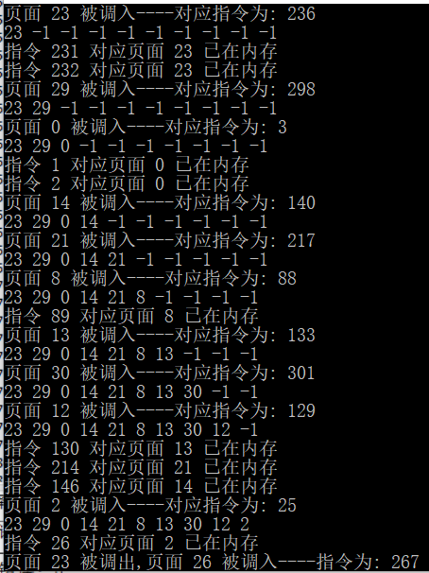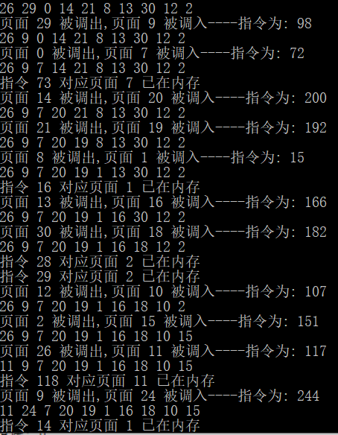

……

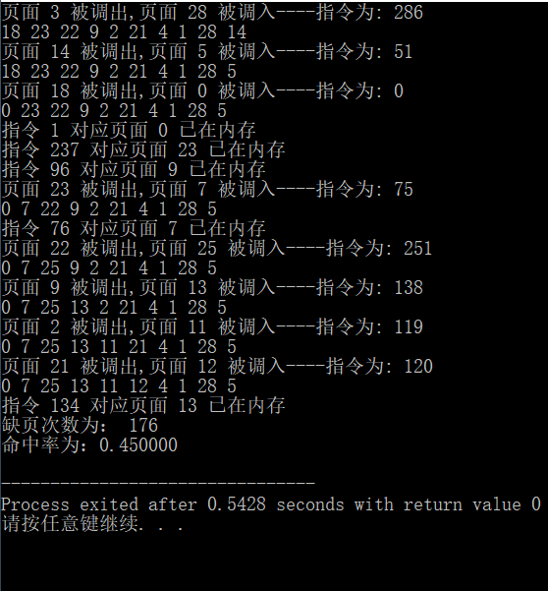

## LRU置换算法：

实验代码：

在FIFO实验代码的基础上，通过改变circle值来确定在队列中要被调出的过程

在FIFO算法中，circle值始终为1，我们在LRU算法中，改变circle值，使move指向队列中timer值最大的页面。

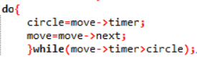

#include<stdio.h>

#include<time.h>

#include<stdlib.h>

#define max_page 10 //内存页面数

int Page[320]={0}; //虚拟存储区,存储320条指令,32个页面

int Page_flu[320]={0}; //存储320个页地址流

int count=0; //计算随机产生的指令条数

double lack_page=0; //记录缺页数

int count_page=max_page; //计算队列空页面个数

int circle; //在队列中循环指向被调出的进程

struct Memo{ //用结构体存储内存页面块

int num; //给每个页面编号,方便将其从队列中找到并调出

int a;

int timer;

struct Memo *next;

};

int Judge_Page(int value){ //输入指令,返回指令对面的页面号

return value/10;

}

int scan_queen(struct Memo *hear,int value){ //value代表页面号,扫描队列,缺页返回0,否则返回1

struct Memo *move;

move=hear->next;

while(move!=NULL){

if(move->a==value){

return 1;

}

move=move->next;

}

return 0;

}

void print(struct Memo *hear){ //输出内存页面

struct Memo *move;

move=hear->next;

while(move!=NULL){

printf("%d ",move->a);

move=move->next;

}

printf("\n");

}

void insert(struct Memo *hear,int value,int ZL){ //将页面value调入内存,ZL为对应指令

if(count_page>=1){ //内存页面空间充足

struct Memo *move;

move=hear->next;

while(move->a!=-1){

move=move->next;

}

move->a=value; //将页面调入

count_page--;

printf("页面 %d 被调入----对应指令为: %d \n",value,ZL);

}

else{ //内存空间不足，调出最先进入的页面后，将页面value后调入

struct Memo *move;

move=hear->next;

do{

circle=move->timer;

move=move->next;

}while(move->timer>circle);//circle存储的是需要调出的页面编号

printf("页面 %d 被调出,页面 %d 被调入----指令为: %d \n",move->a,value,ZL);

move->a=value; //将页面调入

circle++;

if(circle==max_page+1){ //当circle>max_page+1时,最先进入的页面为队列首页面

circle=1;

}

}

print(hear);

} //调入后输出内存队列 }

void LRU(struct Memo *hear){

int i=0;

for(i=0;i<=319;i++){ //循环扫描页面

if( scan_queen(hear,Page_flu[i])==0){ //判断是否缺页

lack_page++;

insert(hear,Page_flu[i],Page[i]);

} //缺页将页面调入内存 }

else{ //不缺页

printf("指令 %d 对应页面 %d 已在内存\n",Page[i],Page_flu[i]);

}

//不缺页无需操作 }

}

}

void Pro_Page(){ //形成页地址流函数

int m=0; //在[0,319]的指令地址之间随机选取一起点m

m=rand()%320;

Page[count]=m;

count++;

if(count==320){

return;

}

int m_=0; //在前地址[0,m+1]中随机选取一条指令并执行

m_=rand()%(m+1);

Page[count]=m_;

count++;

if(count==320){

return;

}

Page[count]=m_+1;

count++;

if(count==320){

return;

}

int m__=0;

m__=(m_+2)+rand()%( 319-(m_+2)+1 ); //在后地址[m_+2,319]的指令地址之间随机选取一条指令并执行

Page[count]=m__;

count++;

if(count==320){

return;

}

Pro_Page();

}

void Flu(){ //将指令转换为页地址流

int i=0;

for(i=0;i<=319;i++){

Page_flu[i]=Judge_Page( Page[i] );

}

}

int main(){

struct Memo Stu[max_page+1];

struct Memo *hear;

hear=&Stu[0];

int i=0;

for(i=0;i<=max_page;i++){ //形成内存页面队列

if(i==max_page){

Stu[i].a=-1;

Stu[i].next=NULL;

Stu[i].num=i;

//Stu[i].timer=0;

break;

}

Stu[i].next=&Stu[i+1];

Stu[i].a=-1;

Stu[i].num=i;

//Stu[i].timer=0;

}

//*************************************

srand(time(0)); //放在Pro_Page函数外面

Pro_Page(); //形成页地址流

Flu(); //形成页地址流

/*

printf("页地址流：\n");

for(i=0;i<=319;i++){ //输出页地址流

printf("%d ",Page[i]);

if(i%3==0 && i!=0){

printf("\n");

}

}

printf("\n");

*/

LRU(hear);

printf("缺页次数为： %0.0lf\n",lack_page);

printf("命中率为：%lf\n",1-lack_page/320);

return 0;

}

运行结果：





